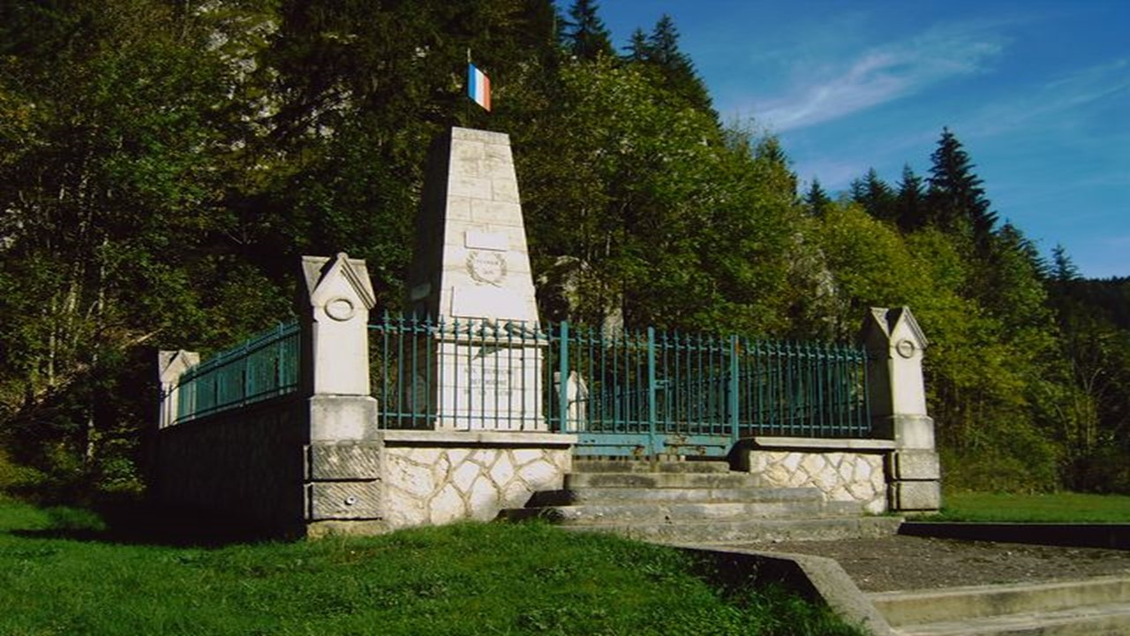
N 46°52.884’ E 06°21.965’

